**Обслуживание поверхности диска**

Один из самых важных компонентов системы – накопитель данных или просто жесткий диск. На нем хранятся все объекты операционной системы и локальные пользовательские файлы. Чтобы избежать случайной потери важной информации или предотвратить сбои в работе операционной системы, следует следить за состоянием носителей. Для этого существуют специальные утилиты для диагностики жестких и современных твердотельных дисков.

Часть из приложений позволяют своевременно обнаружить повреждения на поверхности и другие ошибки, некоторые из программ способны даже исправлять проблемы в работе накопителей.

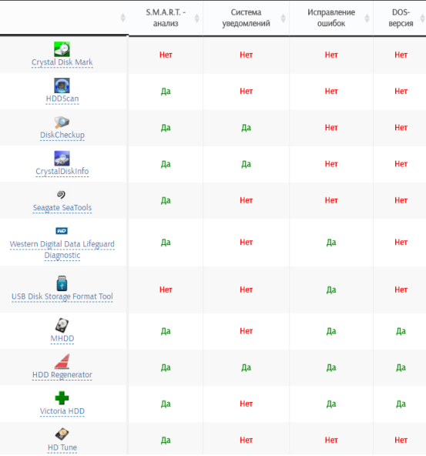

Рисунок 1 – Таблица свойств программ по обслуживанию HDD

**Victoria** - популярная программа для тестирования, диагностики и ремонта накопителей с интерфейсами (SATA и IDE), а также внешних жестких дисков USB HDD. Возможности программы Victoria:

* Тестирование поверхности жесткого дискаЧтение паспорта винчестера и предоставление детальной информации о нем. Можно просматривать S.M.A.R.T параметры диска, оценивать его состояние по шкалам и по статусу
* Поддержка пяти режимов тестирования поверхности жесткого диска.
* Построение графиков поверхности диска: полный и приблизительный.
* Устранение сбоя жесткого диска. Виктория позволит оценить битые сектора. Обычно такие сбои проявляются из-за искажения приема и передачи различного рода информации.
* Отображение нестабильных участков диска (поврежденных секторов) с указанием точного адреса каждого битого сектора и записи их в отдельный файл в папке с программой.
* Очистка жесткого диска. Можно осуществить легкое форматирование диска.
* Victoria: Основные настройкиСкрытие дефектов. Через программу можно скрывать дефекты, поврежденные сектора на поверхности жесткого диска одним из трех возможных тестов на наличие ошибок, выбрав параметр "Remap".
* Измерение производительности. Викторией можно измерить производительность HDD (оценить скорость позиционированных головок) по графику или по числовым показателям.
* Очистка жесткого диска.

Рисунок 2 демонстрирует процесс теста поверхности устройства.

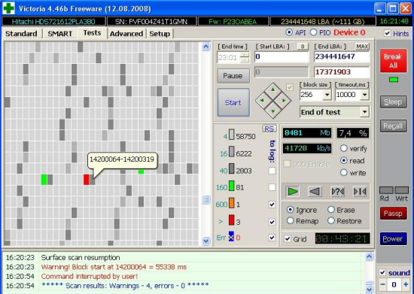

Рисунок 2 – Интерфейс программы **Victoria**

**Crystal Disk Mark**

Crystal Disk Mark популярный инструмент для анализа быстродействия дисков методами, эмулирующими реальные сценарии работы. С помощью Crystal Disk Mark можно сравнить заявленную производителем скорость с реальным результатом (анализ по алгоритму «Seq»). Утилита определяет все современные контейнеры данных, подсоединенные посредством различных интерфейсов (включая USB). Для быстрого переключения между накопителями пользователю нужно выбрать название логического диска в предложенном перечне.

По умолчанию диагностика базируется на способе записи и чтения пять блоков по одному Гигабайту, однако рекомендуем изменить данное значение на три блока по 100 Мегабайт – это незначительно отразится на объективности отчета, зато позволит быстрее узнать результат и практически не повлияет на ресурс современных SSD-накопителей. Готовые данные можно скопировать в буфер обмена или экспортировать в текстовый документ. Меню Crystal Disk Mark доступно на различных языках, есть русская версия.

Возможности программы **Crystal Disk Mark**:

* диагностика производительности носителя;
* четыре алгоритма анализа;
* поддержка всех популярных типов накопителей;
* экспорт результатов в документ формата TXT;
* выбор размера и количества переданных блоков.

Рисунок 3 демонстрирует процесс теста производительности устройства.

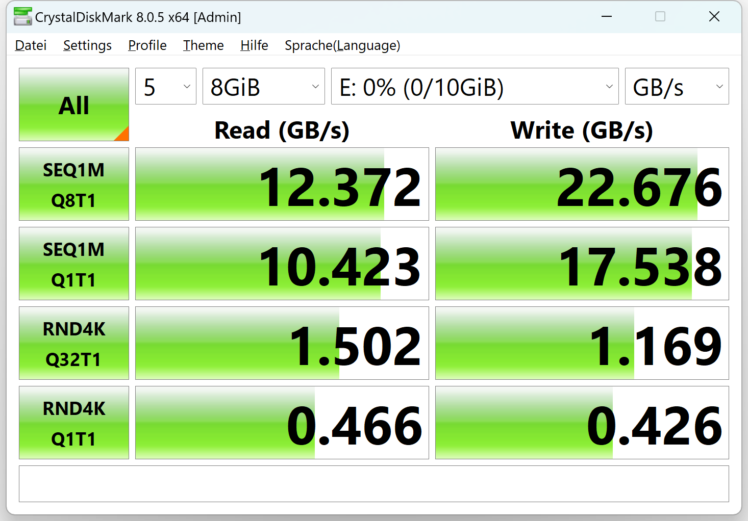

Рисунок 3 – Интерфейс программы **Crystal Disk Mark**